ADJECTIFS

ADJECTIFS POSSESSIFS - KTHTIKA ΕΠΙΘΕΤΑ
(μου, σου ,του, της…)
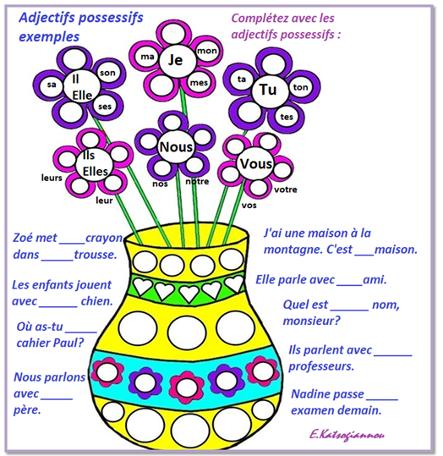

ΚΤΗΤΙΚΑ ΕΠΙΘΕΤΑ ΣΤΑ ΓΑΛΛΙΚΑ
Τα κτητικά επίθετα στα γαλλικά έχουν δύο γένη αρσενικό και θηλυκό καθώς και ενικό και πληθυντικό αριθμό. Μιλούν είτε για ένα κτήτορα και ένα ή πολλά αντικείμενα είτε για πολλούς κτήτορες και ένα ή πολλά αντικείμενα. Δεν παίρνουν άρθρο. Για να βάλουμε το κατάλληλο κτητικό επίθετο κοιτάζουμε το γένος του αντικειμένου όχι του κτήτορα. (Προσοχή στο γένος των γαλλικών λέξεων, δεν είναι πάντα όπως στα ελληνικά! Mon sac = η τσάντα μου).

Επίσης να σημειωθεί ότι όταν έχουμε ένα αντικείμενο θηλυκού γένους στα γαλλικά που ξεκινά από φωνήεν για χάρη ευφωνίας δεν παίρνει το θηλυκό κτητικό επίθετο αλλά το αντίστοιχο αρσενικό και έτσι έχουμε mon, ton, son αντί για ma, ta, sa
Ex. Mon ami Jean αλλά και mon amie Jeanne.
J’ai une idée formidable. Mon idée est formidable.
Il a une bonne apparence. Son apparence est bonne.

Πιο συγκεκριμένα :

ΚΤΗΤΙΚΑ | ΕΠΙΘΕΤΑ | ΣΤΑ | ΓΑΛΛΙΚΑ
 | ΑΡΣΕΝΙΚΑ ΕΝΙΚΟΣ   | ΘΗΛΥΚΑ ΕΝΙΚΟΣ | ΑΡΣΕΝΙΚΑ+ΘΗΛΥΚΑ  ΠΛΗΘΥΝΤΙΚΟΣ  
Je  (Δικός μου, δική μου, δικό μου, δικοί μου, δικές μου, δικά μου) | mon  Mon stylo est bleu.  Mon père est grand. | ma  Ma gomme est blanche.  Ma mère est grande.  Mon amie est belle. | mes  Mes livres sont beaux.  Mes sœurs sont bonnes.
Tu  (Δικός σου, δική σου, δικό σου, δικοί σου, δικές σου, δικά σου) | ton  Ton stylo est bleu.  Ton père est grand. | ta  Ma gomme est blanche.  Ma mère est grande.  Ton amie est belle. | tes  Tes livres sont beaux.  Tes sœurs sont bonnes.
Il, elle  (Δικός του, της …δική του, της… δικό του, της… δικοί του, της…) | son  Son stylo est bleu.  Son père est grand. | sa  Sa gomme est blanche.  Sa mère est grande.  Son amie est belle. | ses  Ses livres sont beaux.  Ses sœurs sont bonnes.
 | ΑΡΣΕΝΙΚΑ ΕΝΙΚΟΣ | ΘΗΛΥΚΑ ΕΝΙΚΟΣ | ΑΡΣΕΝΙΚΑ+ΘΗΛΥΚΑ  ΠΛΗΘΥΝΤΙΚΟΣ
Nous  (Δικός μας, δική μας, δικό μας , δικοί μας, δικές μας, δικά μας) | notre  Notre stylo est bleu.  Notre père est grand. | notre  Notre gomme est blanche.  Notre mère est grande.  Notre amie est belle. | nos  Nos livres sont beaux.  Nos sœurs sont bonnes.
Vous  (Δικός σας, δική σας, δικό σας , δικοί σας, δικές σας, δικά σας) | votre  Votre stylo est bleu.  Votre père est grand. | votre  Votre gomme est blanche.  Votre mère est grande.  Votre amie est belle. | vos  Vos livres sont beaux.  Vos sœurs sont bonnes.
Ils, elles  (Δικός τους, δική τους, δικό τους , δικοί τους, δικές τους, δικά τους) | leur  Leur stylo est bleu.  Leur père est grand. | leur  Leur gomme est blanche.  Leur mère est grande.  Leur amie est belle. | leurs  Leurs livres sont beaux.  Leurs sœurs sont bonnes.
 |  |  | E.Katsogiannou

